**27 января 2023 года**

**Русский язык, 3 класс**

Тема: Род имён существительных.

Учебник: стр. 25 – 26.

Стр. 25 – прочитайте правило

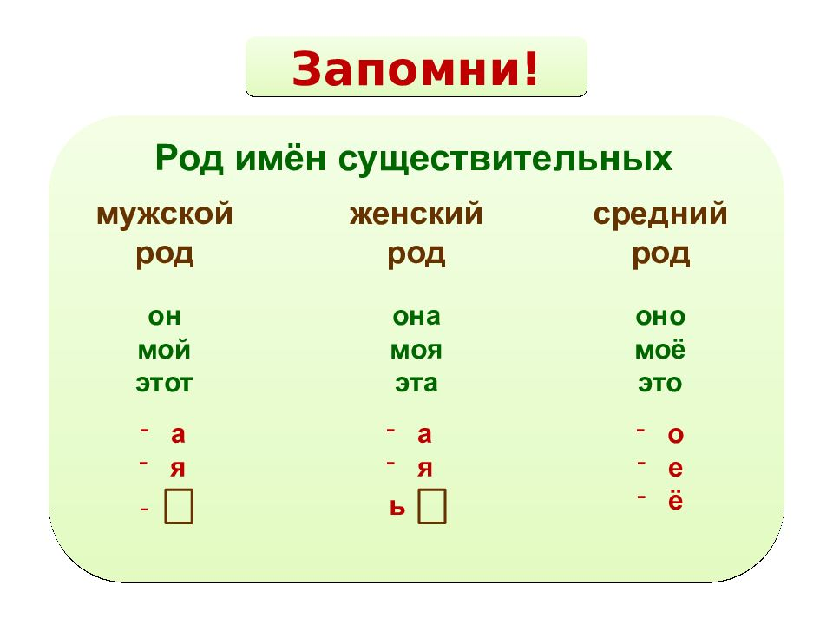

Стр. 26 – прочитайте «Обратите внимание!»

Упражнение 39 – распределите слова в три группы и выделите окончания.